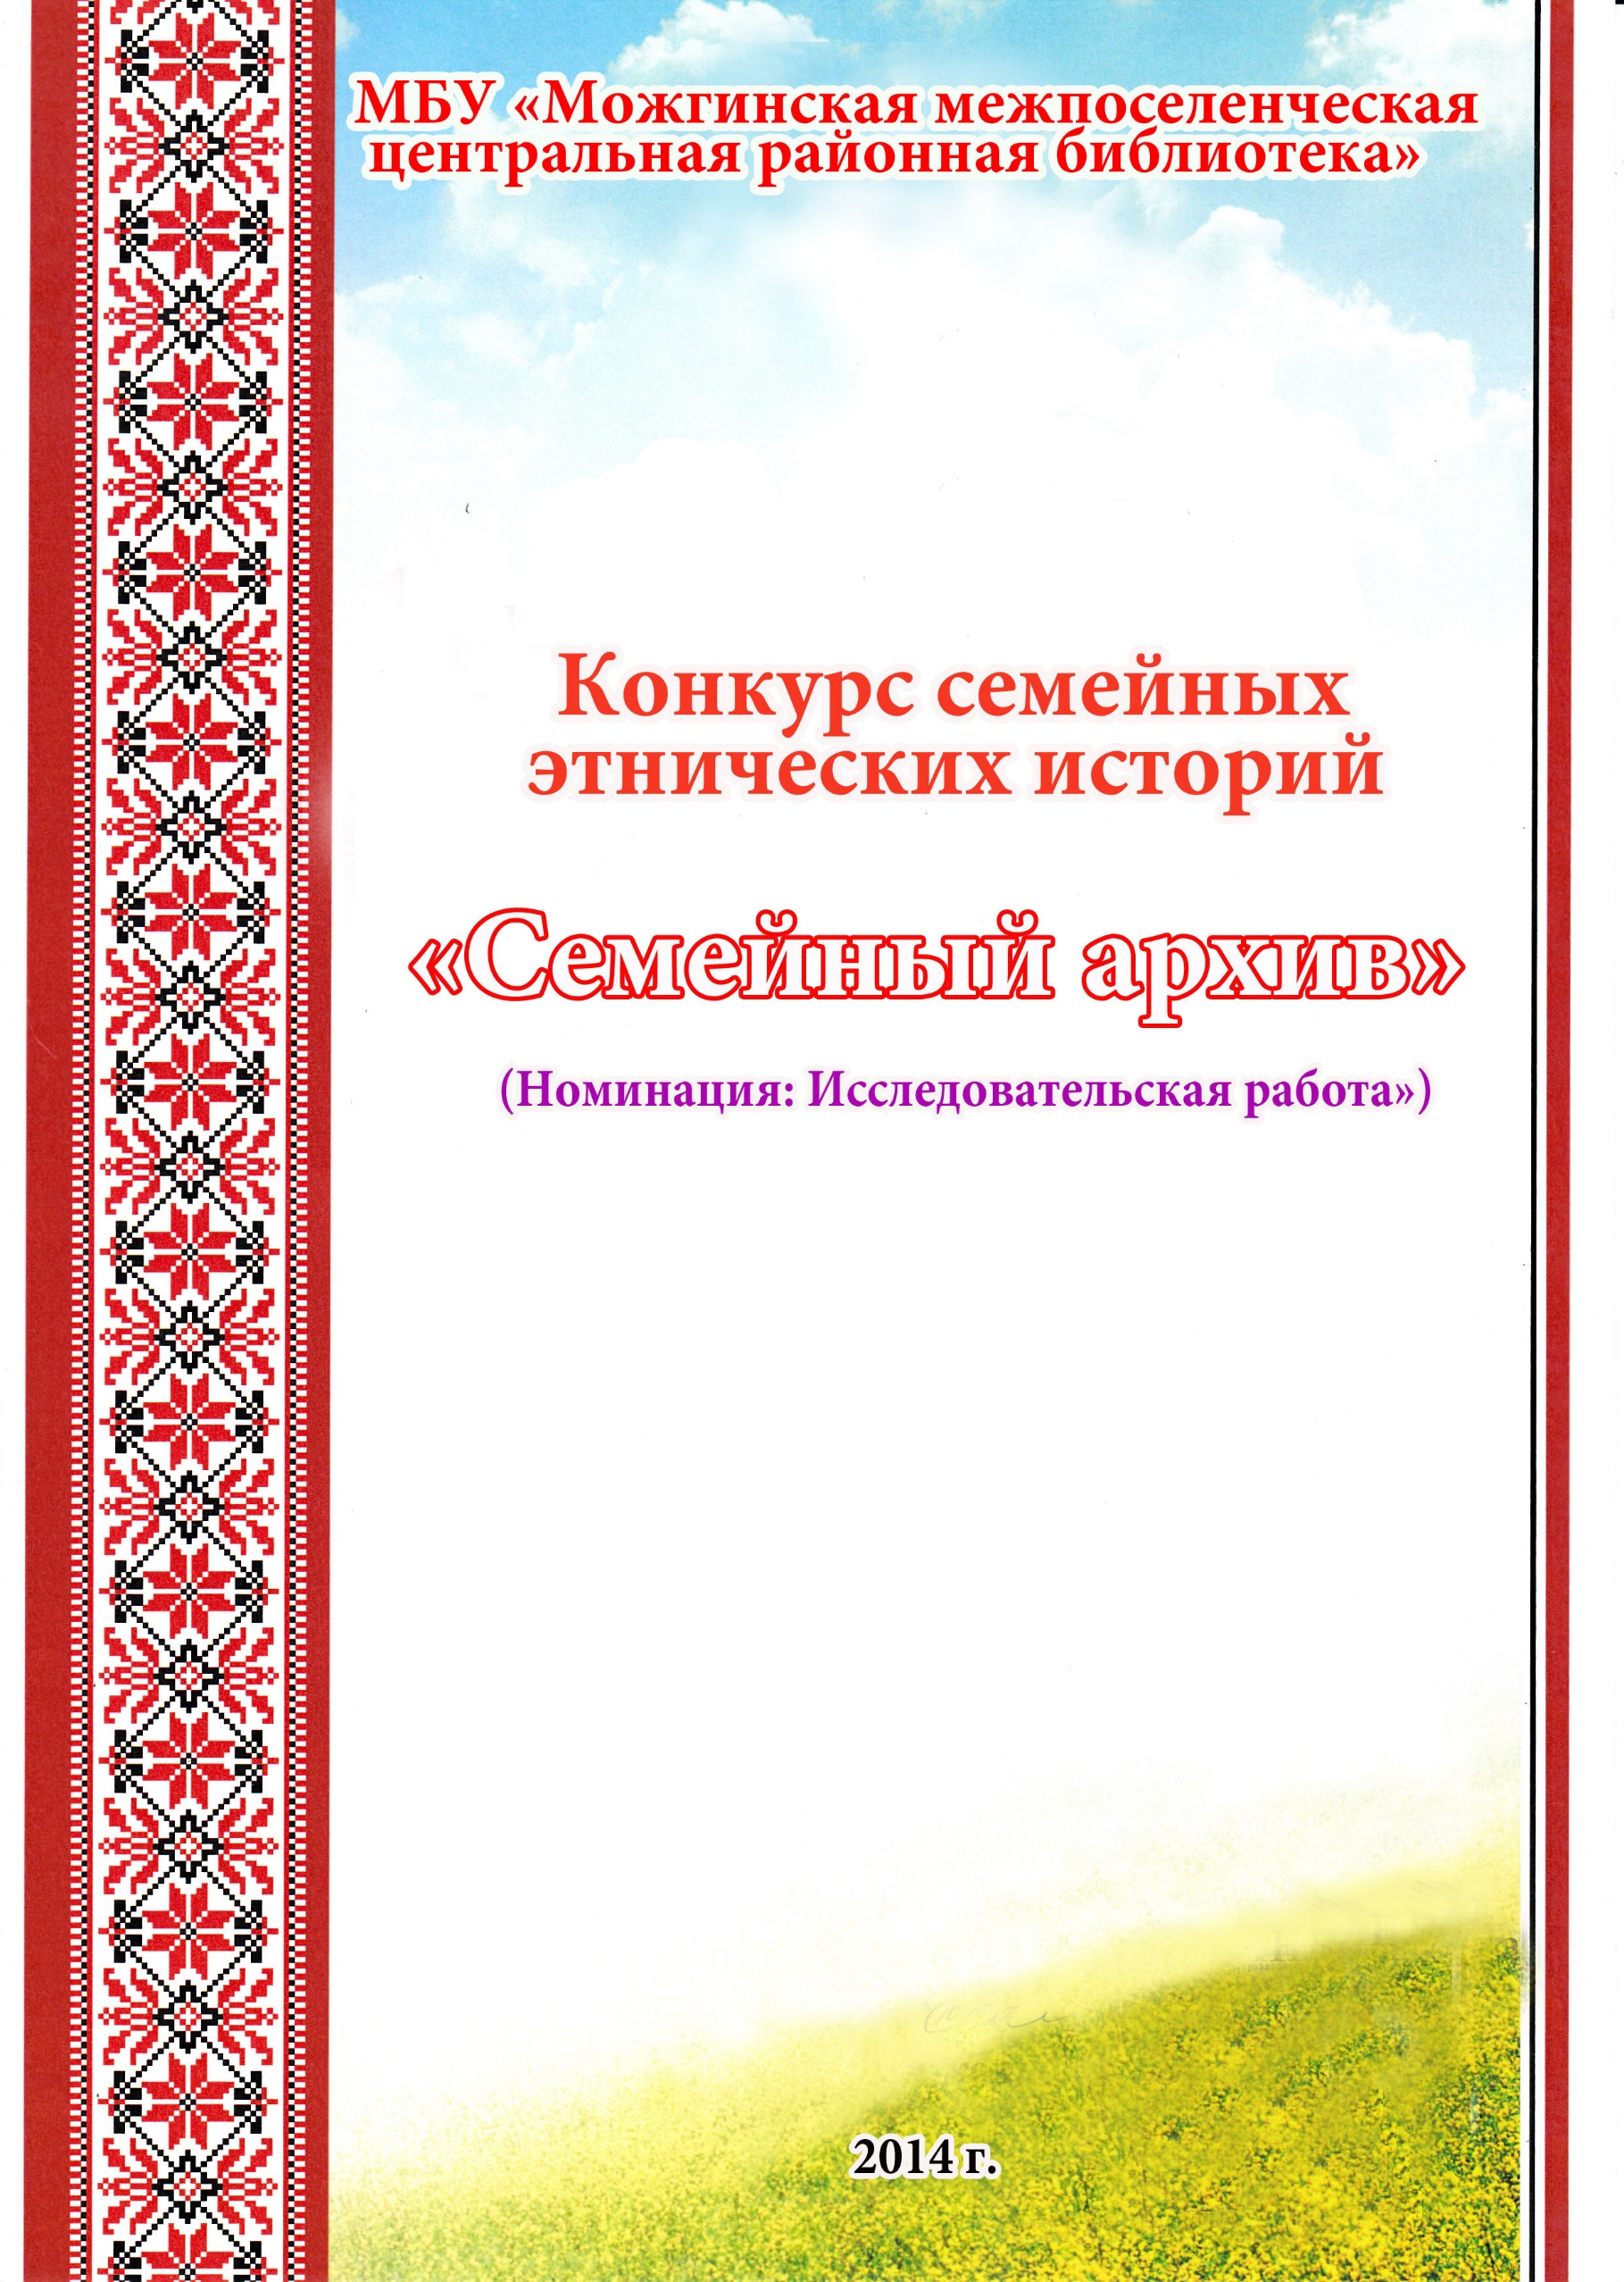

Мы сеем и сеем…
А жать поспевают за нами другие,
Может быть, свяжут в снопы тугие,
Может, быть, стопчут посевы благие…
Пусть! Мы сеем и сеем…
Кузебай Герд

В конкурсе семейных этнических историй «Семейный архив» я хочу рассказать о нашей большой учительской династии Прокопьевых-Григорьевых. Опыт, передаваемый из поколения в поколение очень важен, и заслуживает почтения.
Наша династия начинается с 1918 года и продолжается до наших дней.
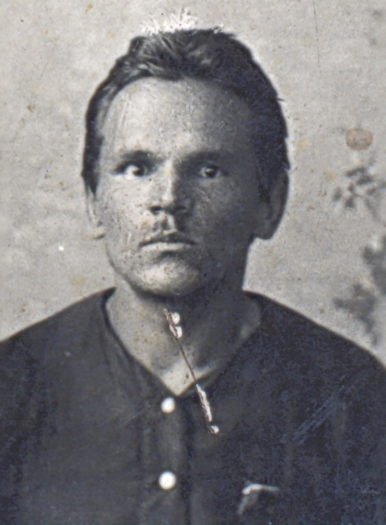
Первым представителем является Прокопьев Трофим Прокопьевич, мой прадедушка. Он родился в 1899 году в деревне Комяк в крестьянской семье. В 1914 году Трофим Прокопьевич окончил земскую школу и поступил в второклассную школу в г. Елабуге. Осенью 1918 года его назначили учителем в Большесибинскую школу. Был ответственным секретарем Можгинского волостного месткома сорабпроса, учился на политических курсах в г. Ижевске, неся обязанности секретаря курсов. Затем уездным учительским съездом был избран на должность ответственного секретаря Можгинского упроса. Был членом облпроса.
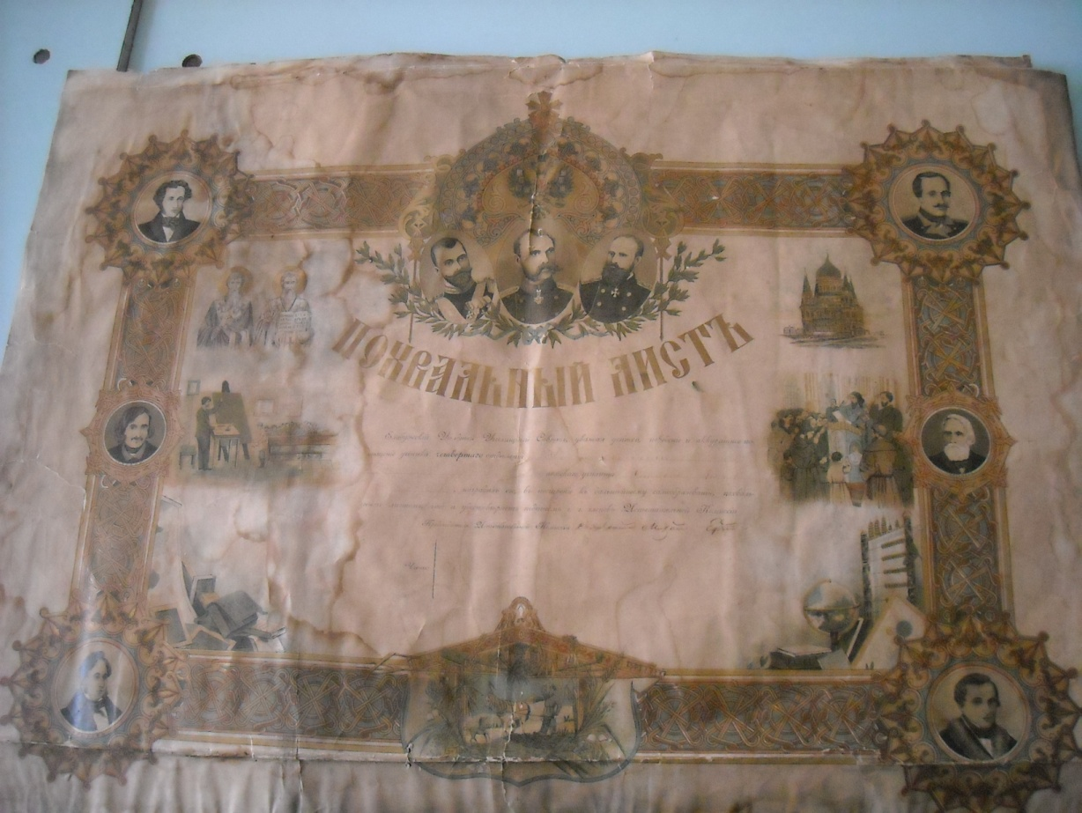
Позднее работал в Большепудгинской школе, одновременно являясь членом ревкомиссии Можгинского упроса и волкресткома. Учавствовал во Всесоюзном съезде удмуртов, потом в съезде работников просвещения края, в областных съездах Союза рабочего просвещения в Елабуге. С 1926 по 1929 г. Т. П. Прокопьев работал в Васильевской школе Кизнерского района. Под его руководством построили, открыли новую школу. В 1931 году его отправляют в д. Комяк для того, чтобы он руководил постройкой новой школы. Затем в этой школе Трофим Прокопьевич начинает работать учителем истории и географии.
Похвальный лист Т. Прокопьеву
Трофим Прокопьевич всегда находился в окружении детей: своих и учеников – никого не обделял отеческим вниманием. Работая постоянно, неутомимо, вдохновенно он прививал эти качества своим шестерым детям : Вере, Любе, Розе, Зине, Музе и Коле. Он учил их быть сильными, любящими и милосердными. К сожалению, дедушка недолго прожил – война преждевременно прервала его жизнь. Он погиб в 1943году в Смоленской области. Очень хотел, чтобы его дело продолжили. И так и получилось трое его детей Люба, Роза и Коля стали работать учителями.
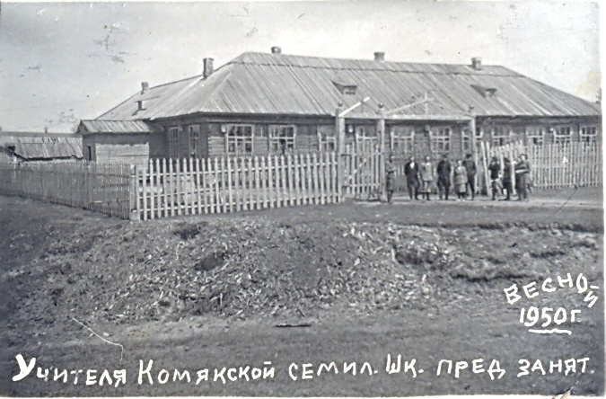

Здание Комякской семилетней школы, построенное в 1931 году, под руковдством директора школы Прокопьева Трофима Прокопьевича

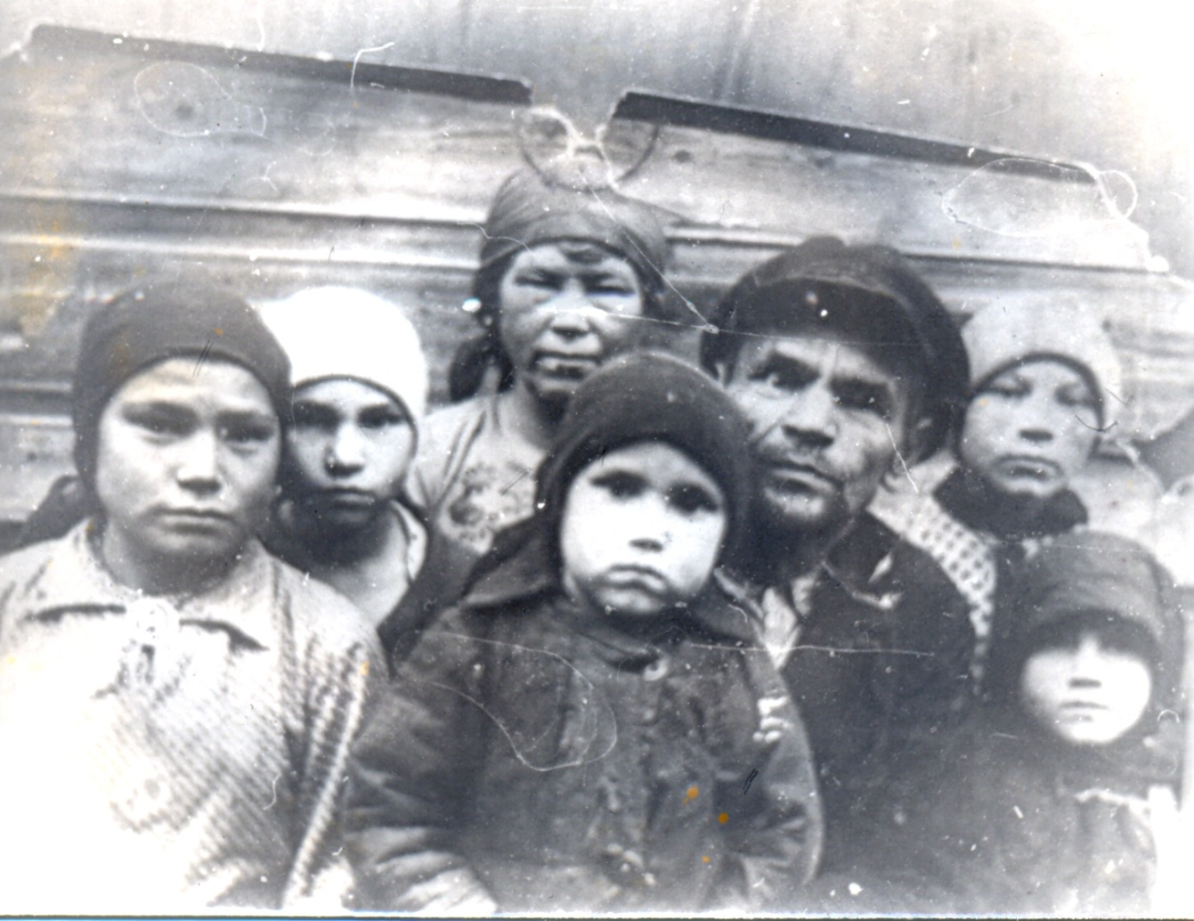

Семья Прокопьева Т.П..1930-е годы. Жена Екатерина с детьми:
Вера, Люба, Роза, Зина, Николай.
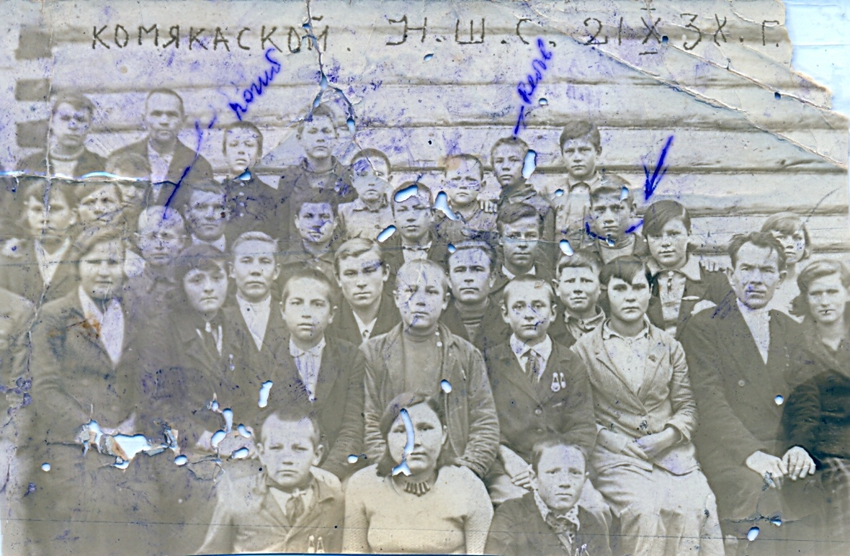

Комякская НШС. 21 октября 1938 года. Учителя – Прокопьев Трофим Прокопьевич – учитель биологии, последний ряд второй; Богатырев Анатолий Трофимович-учитель математики, Николаев Иван Николаевич- директор школы.

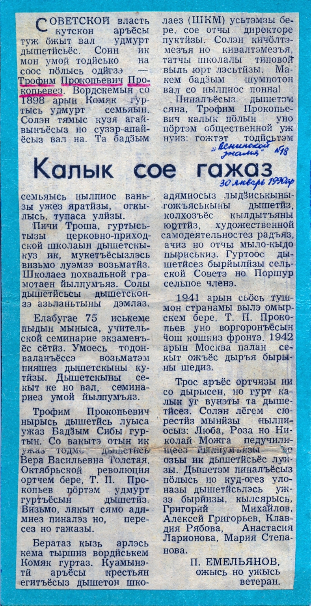
Воспоминания Емельянова Петра Емельяновича о своём первом учителе
Прокопьеве Трофиме Прокопьевиче(«Ленинское знамя»,30.01.1990г)

Статья Юшкова А.А., руководителя музея Веры Васильевны Толстой в Б.Сибах о Трофиме Прокопьевиче («Можгинские вести», 12.10.2004г.)
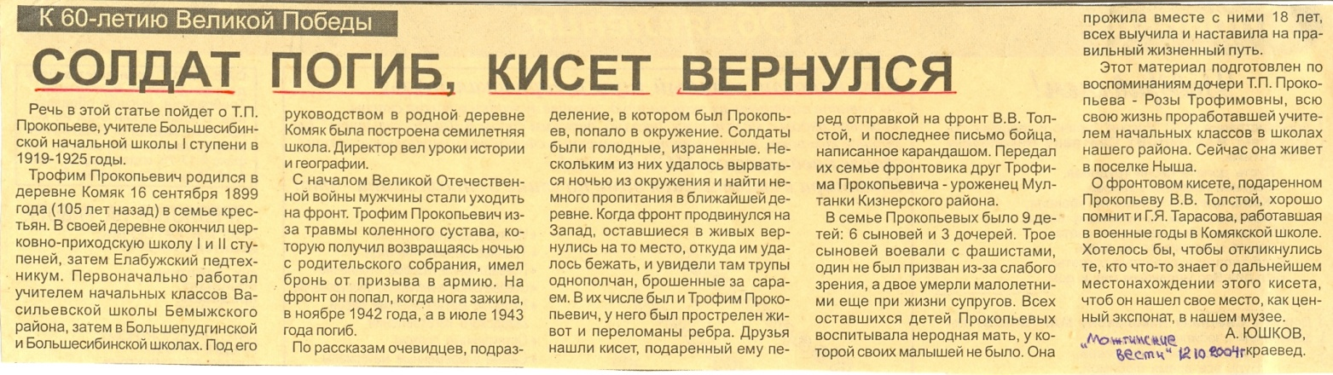

Деревня Комяк. Улица Заречная (Ныштыпал), где стоял на пригорке на краю улицы у самого леса до Прокопия, отца Трофима
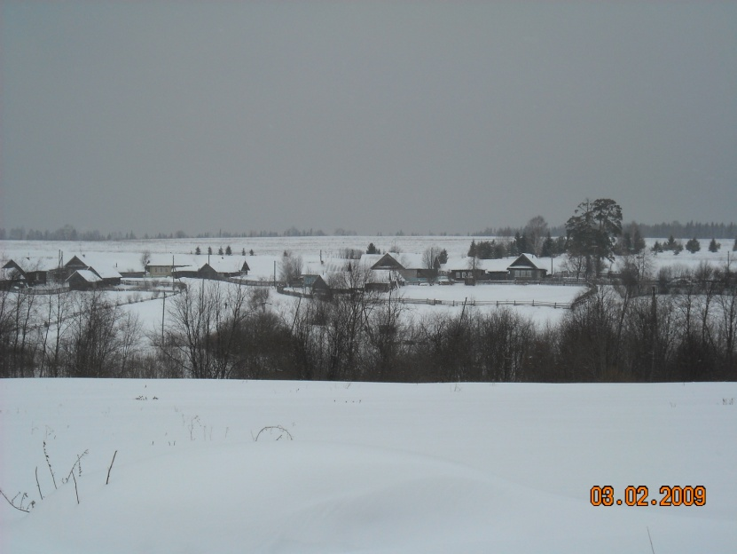

Памятник погибшим воинам в ВОВ из деревни Комяк. Прокопьев Т.П.
под №93.

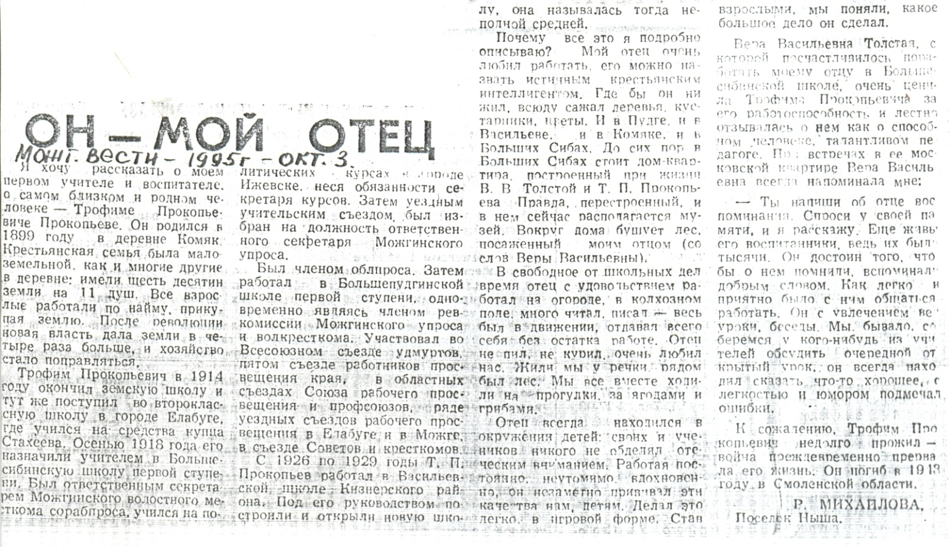
Воспоминания Розы Трофимовны об отце

Григорьева Любовь Трофимовна родилась 1 сентября 1927 года в селе

Моя бабушка Григорьева Любовь Трофимовна родилась 1 сентября 1927 года в селе Короленко Кизнерского района. Вскоре родители переехали в д. Комяк Можгинского района, где Люба и окончила восьмилетнюю школу в д. Комяк, затем в 1947-1950 годы училась в Можгинском педучилище. После окончания его стала работать учителем начальных классов в Комякской школе. В 1966 была переведена в Нынекскую школу. Работала в данной школе до 1983 года учителем начальных классов. В 1983 году ушла на заслуженный отдых. Бабушка была и моей первой учительницей. Она безгранично любила детей. В свою работу вкладывала не только все свои умения, знания, но и частичку своей души. Пользовалась большим уважением и авторитетом среди родителей и коллег, а для детей была поистине второй матерью. Безупречный многолетний труд неоднократно отмечался благодарностями от администрации школы, теплыми словами благодарности ее выпускников и их родителей.

Комякская начальная школа
Учитель – Любовь Трофимовна. 1950-е годы

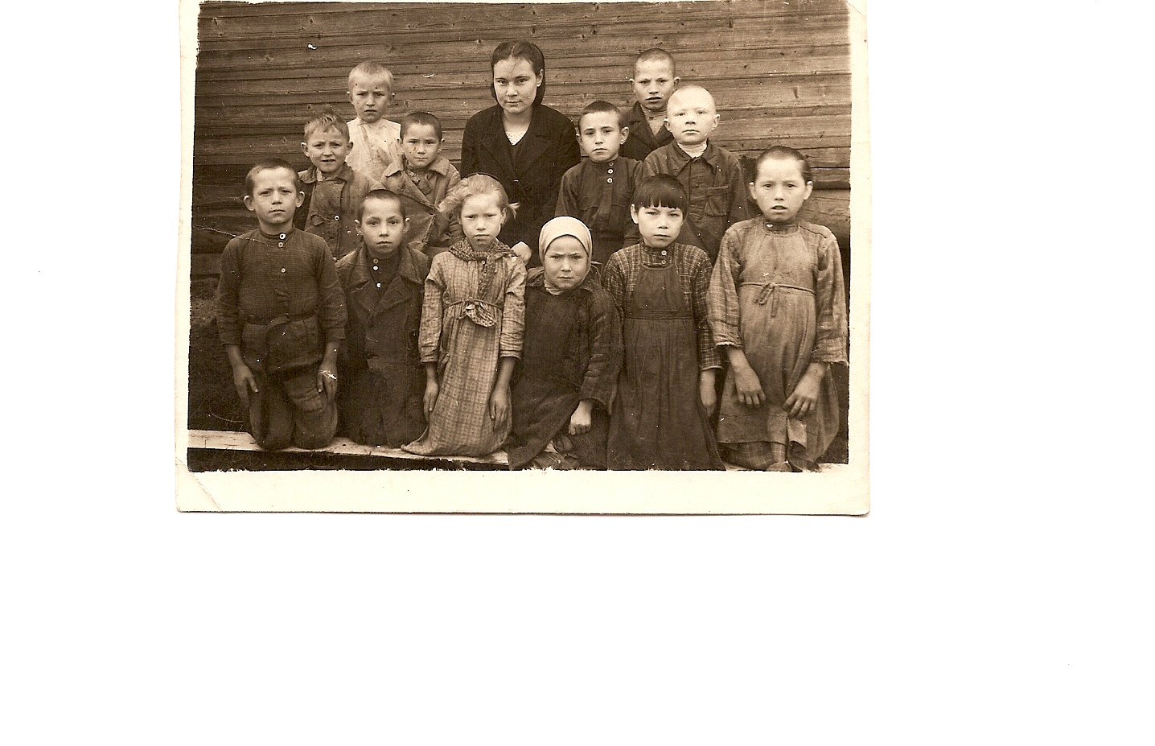
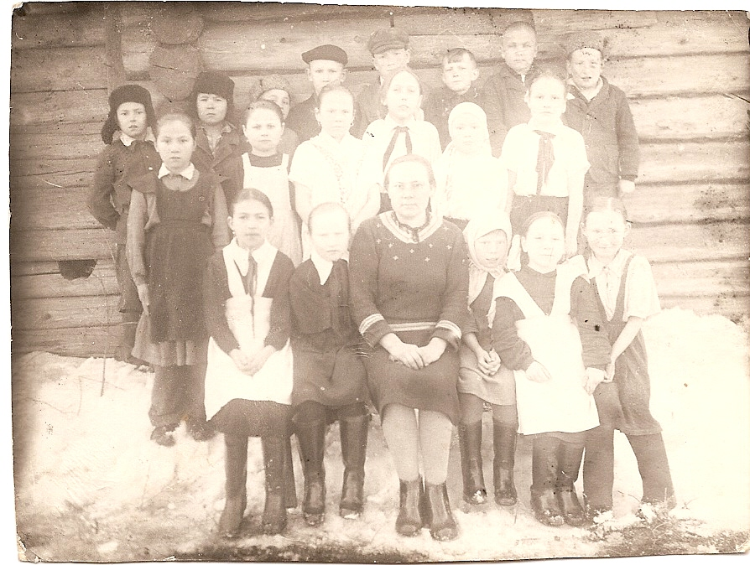

Сестра моей бабушки Прокопьева Роза Трофимовна родилась 1929 в д. Комяк. Училась в восьмилетней Комякской школе, затем в Можгинском педучилище. 25 лет проработала в Комякской школе учителем начальных классов. Всю свою жизнь она посвятила обучению детей. Роза Трофимовна написала много статей и воспоминаний о своем отце, Трофиме Прокопьевиче.
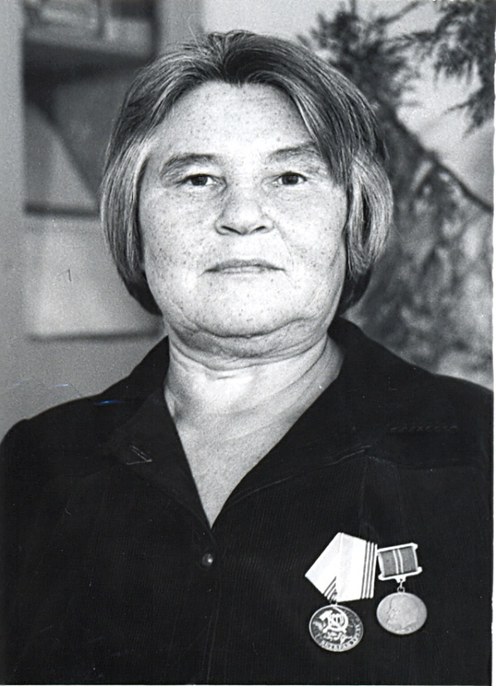
Михайлова (Прокопьева Роза Трофимовна)

1 класс Комякской восьмилетней школы. 1978 год
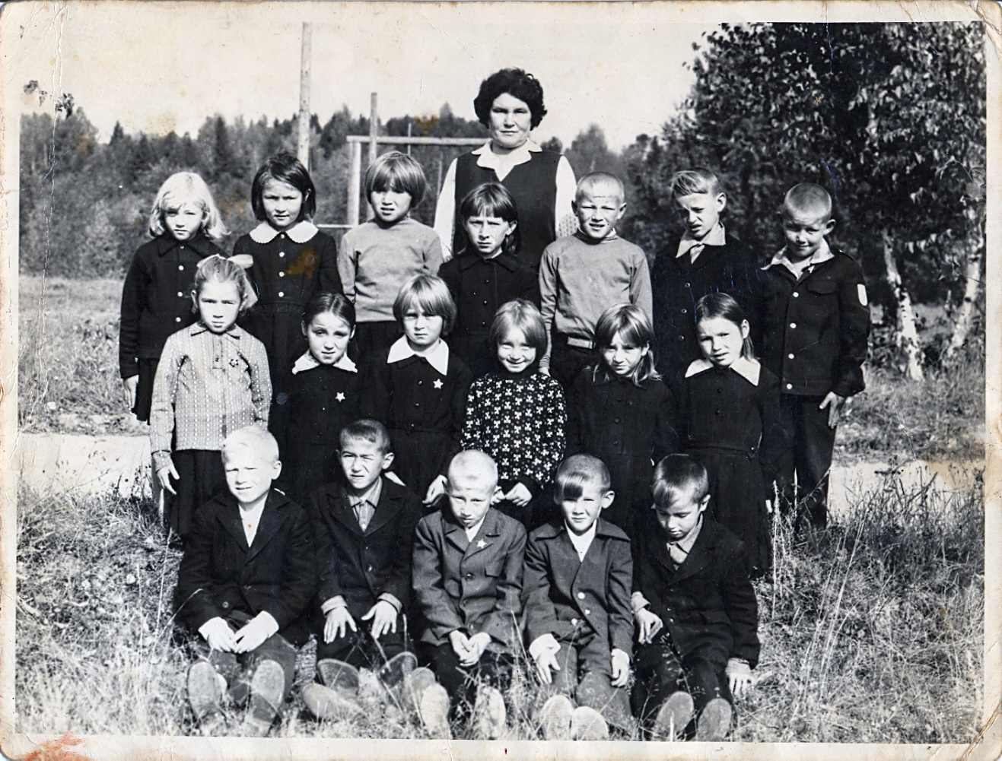

Брат моей бабушки Прокопьев Николай Трофимович родился 1934 году в д. Комяк. Учился в восьмилетней Комякской школе, затем в Можгинском педучилище как и старшие сестры Люба и Роза. Работал в Комякской школе учителем начальных классов.
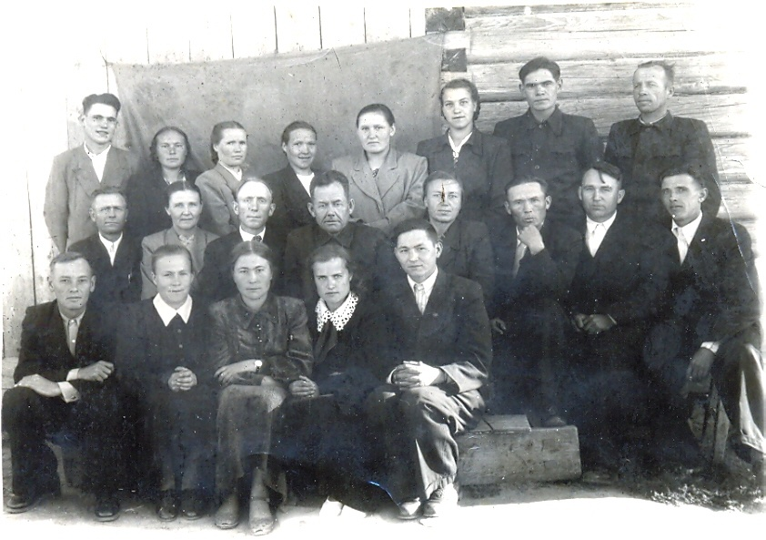

Коллектив учителей Комякской средней школы 1955 год. Прокопьевы Николай Трофимович и Любовь Трофимовна (3 ряд слева).

Моя мама Сухорукова (Григорьева) Светлана Дмитриевна родилась 31 августа 1964 года в д. Ерошкино Можгинского района. В 1981 г. Окончила Нынекскую среднюю школу, поступила в УдГу на филологический факультет. В 1986 году с успехом окончила университет и с 1987 года начала работать в Нынекской школе учителем русского языка и литературы. Ее ученики с успехом сдают экзамены, поступают ВУЗы.
Общий стаж Светланы Дмитриевны на данный момент составляет 27 лет.

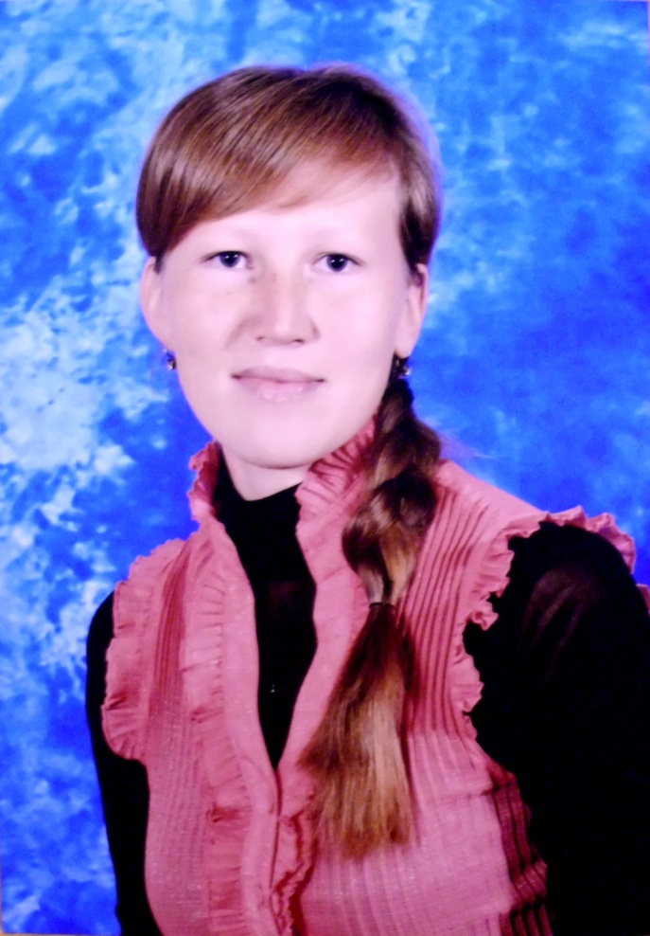
И я, Григорьева Евгения Александровна продолжаю педагогическую династию. Родилась я 26 сентября 1986 года. Являюсь выпускницей Нынекской СОШ. В 2004 году поступила в МПК, а после его окончания, продолжила учебу в Глазовском ГПИ на факультете педагогики и психологии. Начала профессиональный путь в дверях родной школы с сентября 2010 года, в качестве педагога-психолога и заведующего школьной библиотекой. Свои творческие качества совершенствую вместе с детьми на кружке «Умелые руки», психологические на кружке «Тропинка к своему Я». Увлекаюсь познанием и изучением истории родных мест, знакомством с харизматичными людьми, люблю заглядывать в прошлое, для того, чтобы двигаться вперед.
Каждый человек своими достижениями пишет свою маленькую историю, и, сливаясь воедино с родными корнями, он создает фундамент будущего. В фундаменте нашей династии Прокопьевых заложен творческий порыв, трудолюбие и любовь к детям, может, поэтому она растет и сегодня.

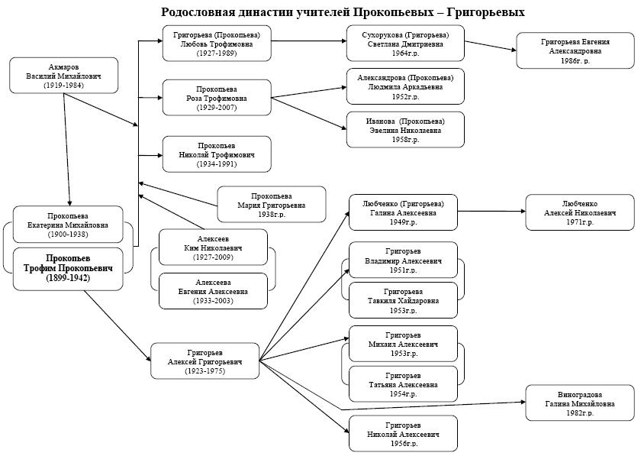
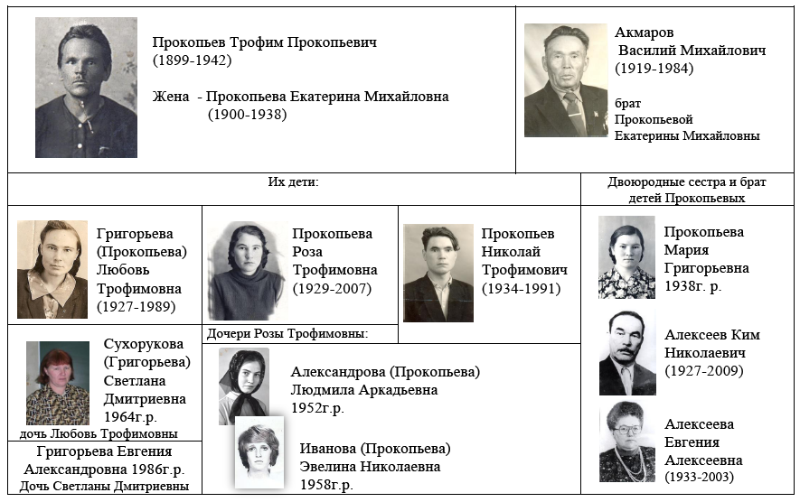

Хочу выразить огромную благодарность Петышиной Ксении Васильевне выпускнице МОУ Нышинской средней школы Можгинского района УР;
Руководителю Дмитриеву Владимиру Анатольевичу, учителю краеведения МОУ Комякской ОБШ Можгинского района УР;
Учительнице русского языка и литературы Нынекской СОШ Шарановой Светлане Сергеевне.

